Název školy: Základní škola Chomutov, Písečná 5144

Název materiálu: VY_52_INOVACE_32_Rodokmen_av1

Číslo projektu: CZ 1.07/1.4.00/21.3355

Autor: Mgr. Alena Vránová

Datum tvorby: 17. 03. 2012

Cílový ročník: 2. ročník

Vzdělávací oblast/obor/okruh: ČaJS

Klíčové slovo: Babička, děda, maminka, tatínek, sestra, bratr, teta, strýc, bratranec, sestřenice
Anotace: Žáci vpisují příslušníky své rodiny do tabulek.

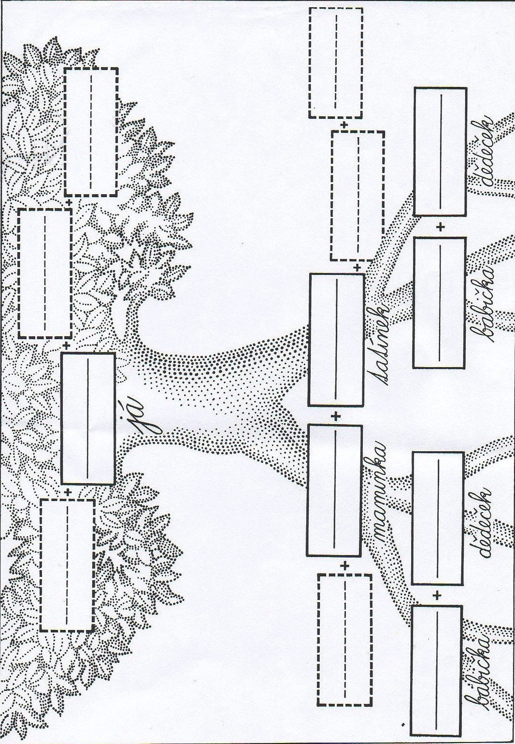
Rodokmen

Zdroje: Pracovní sešit, 2. ročník, Nová škola 2006

